Министерство науки и высшего образования Российской Федерации

федеральное государственное бюджетное образовательное учреждение высшего образования

«Российский экономический университет имени Г.В. Плеханова»

**МОСКОВСКИЙ ПРИБОРОСТРОИТЕЛЬНЫЙ ТЕХНИКУМ.**

Специальность: 09.02.07 Информационные системы и программирование

Квалификация: Тестировщик

ОТЧЕТ

ОСНОВЫ ПРОЕКТИРОВАНИЯ БАЗ ДАННЫХ

ТЕМА Администрирование БД

Листов: 14

|  |  |
| --- | --- |
| Выполнил(а) студент(ка)  Группы Т50-11-23  Ф.Р. Шаймарданов  «____» _________ 2023 года | Проверил преподаватель  ___________Е.М.Парамонова  «____» _______2023 года |

Москва 2023

**Цель работы:** На практике применить навыки по администрированию баз данных для управления и хранения данных.

**Ход работы:**

1. Создание таблицы Clients с аттрибутами client_id, name, phone_number, address.

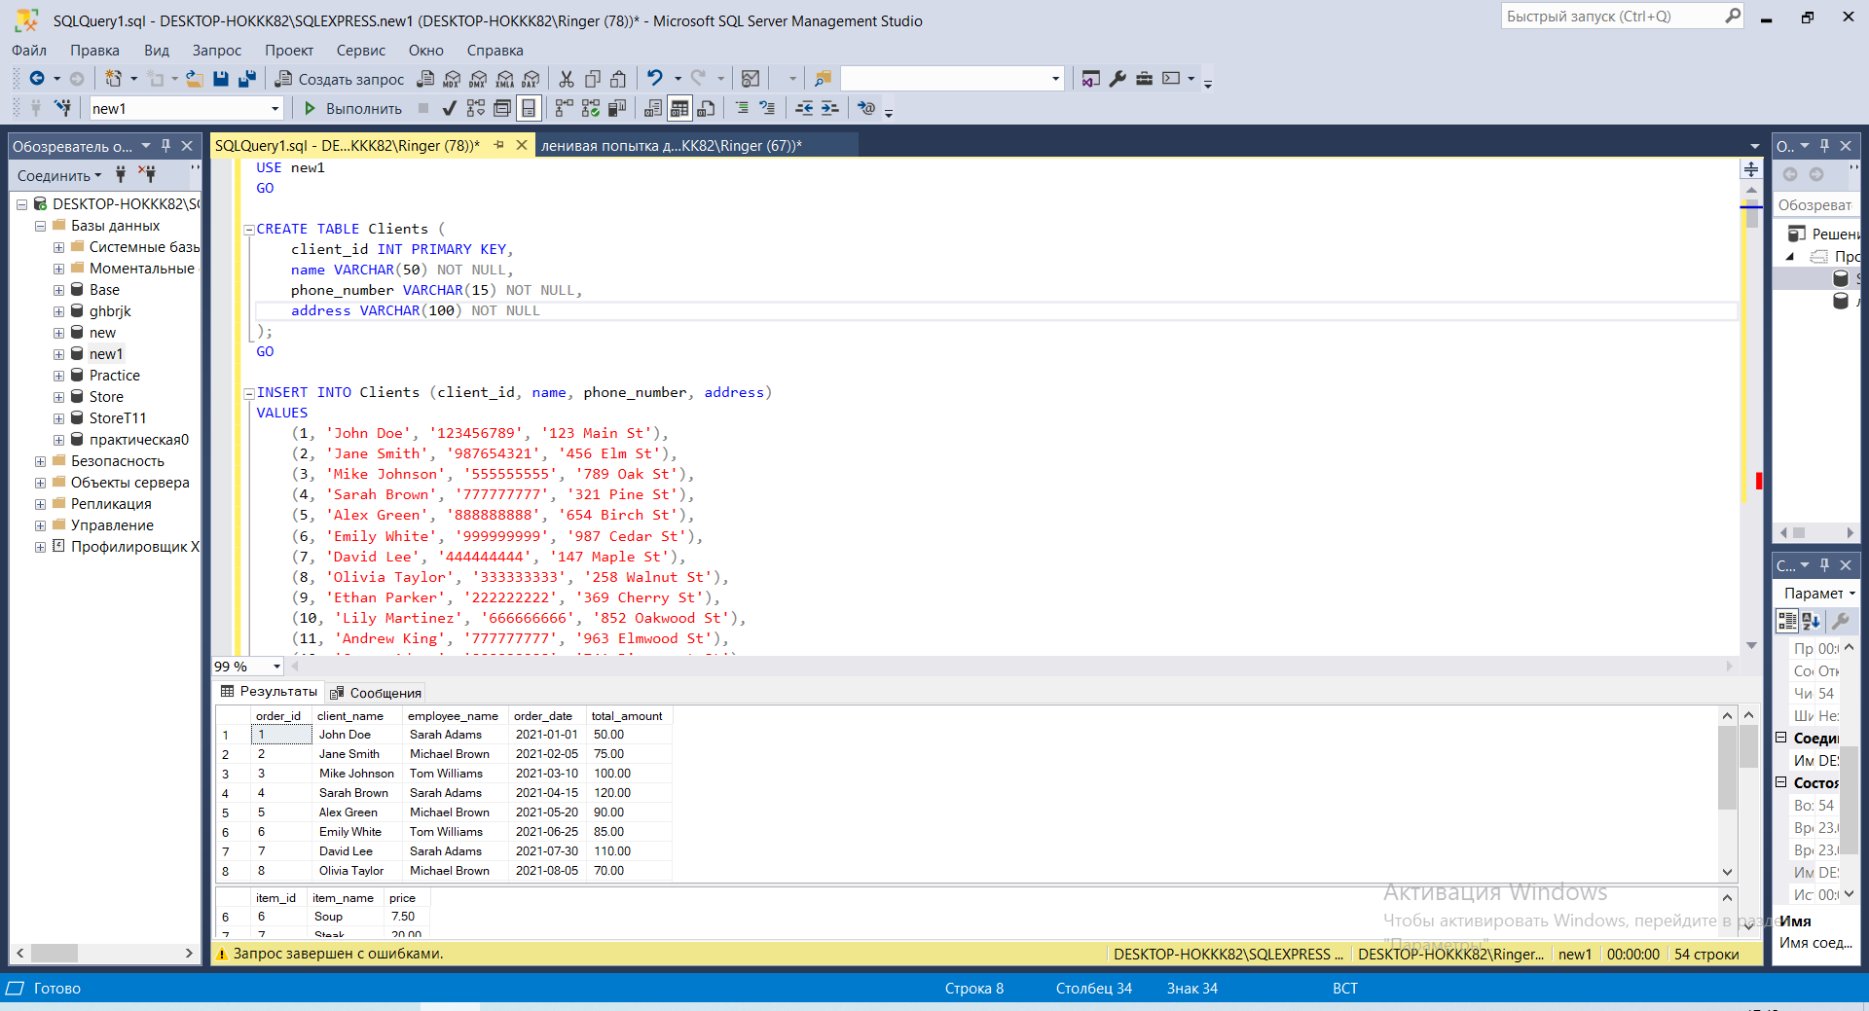

2. Добавление данных в таблицу Clients.

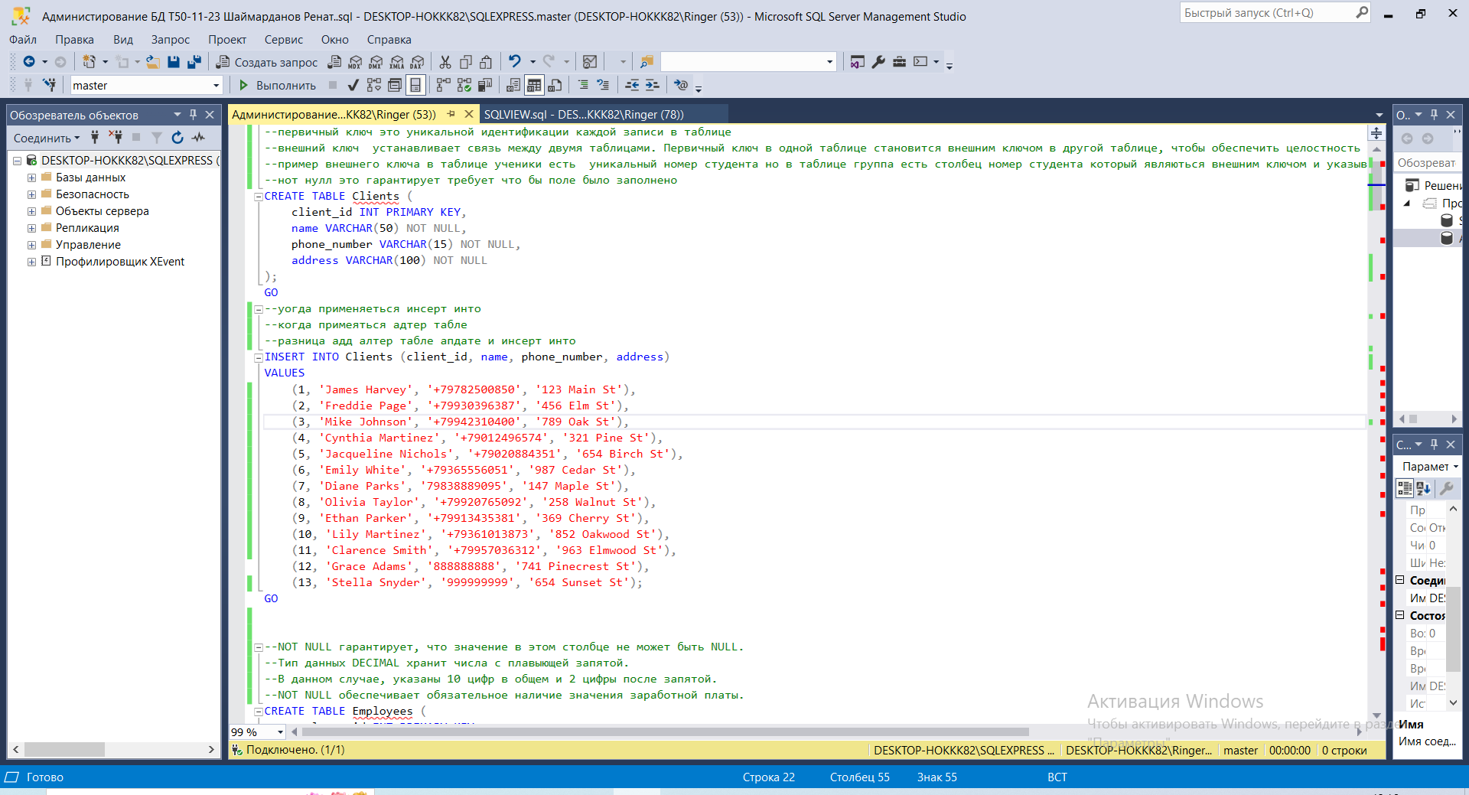

3. Создание таблицы Employees с аттрибутами employee_id, name, position, salary.

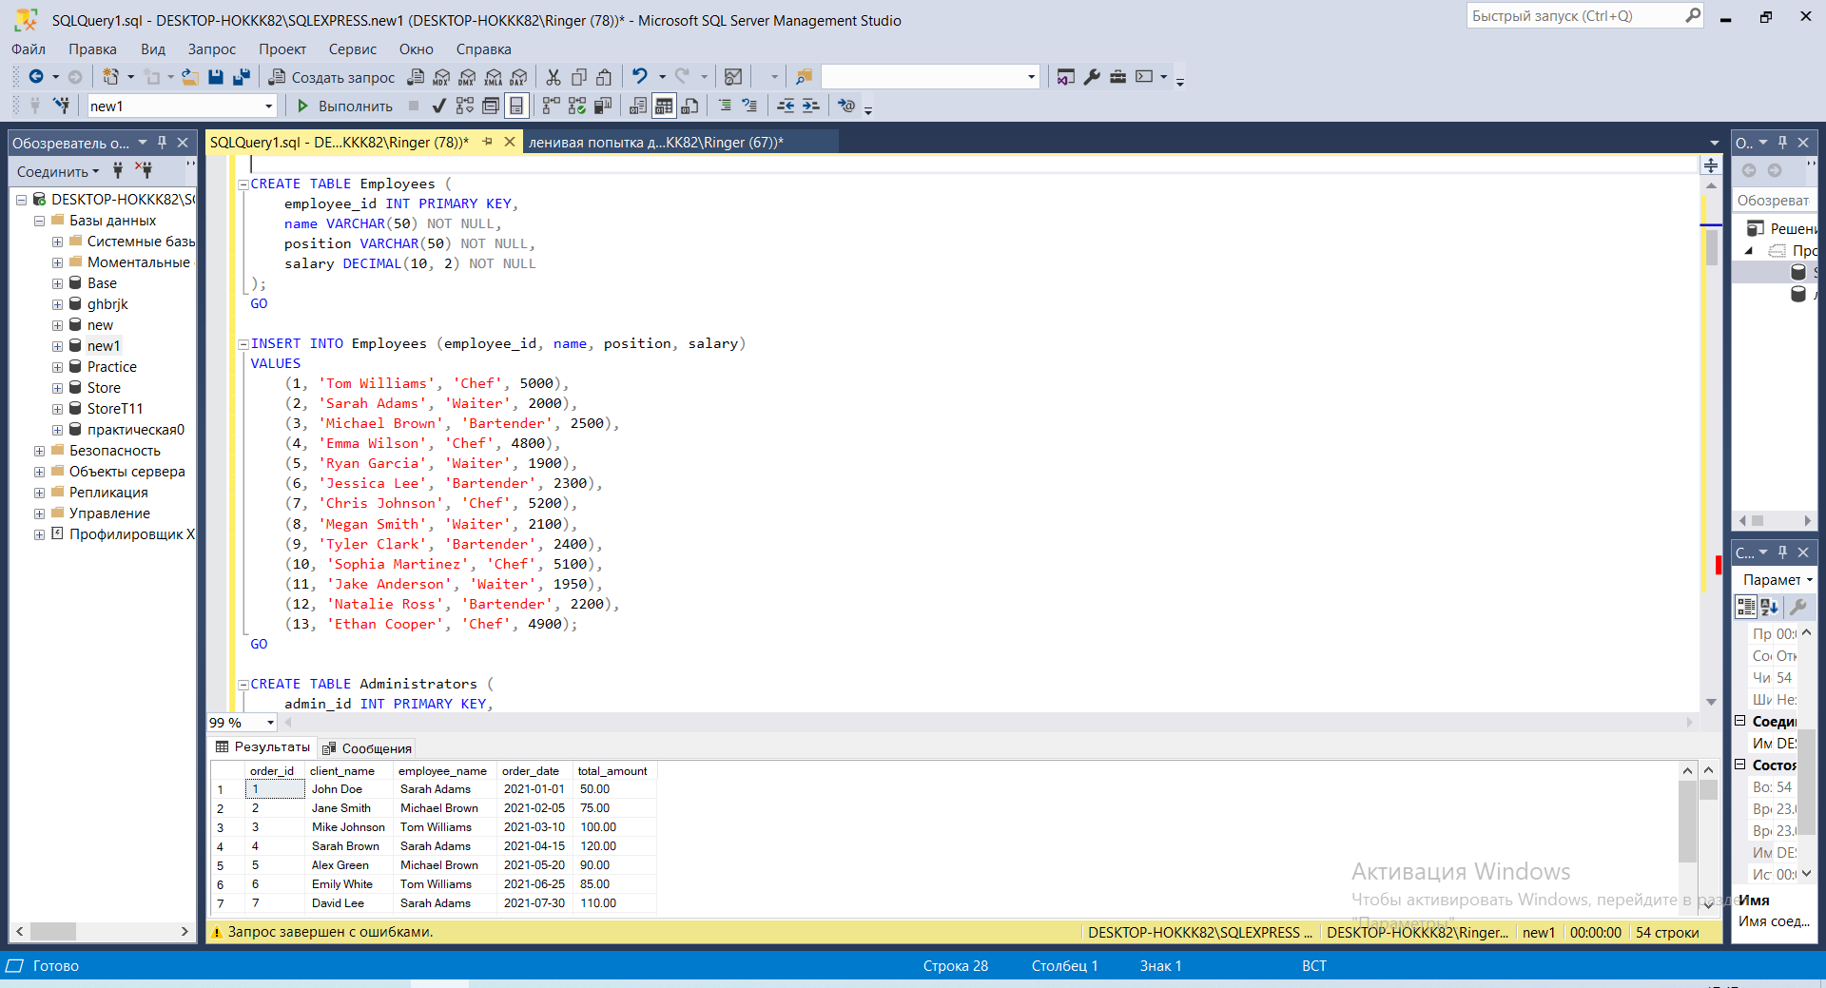

4. Добавление данных в таблицу Employees.



5. Создание таблицы Administrators с аттрибутами client_id, name, phone_number, address.

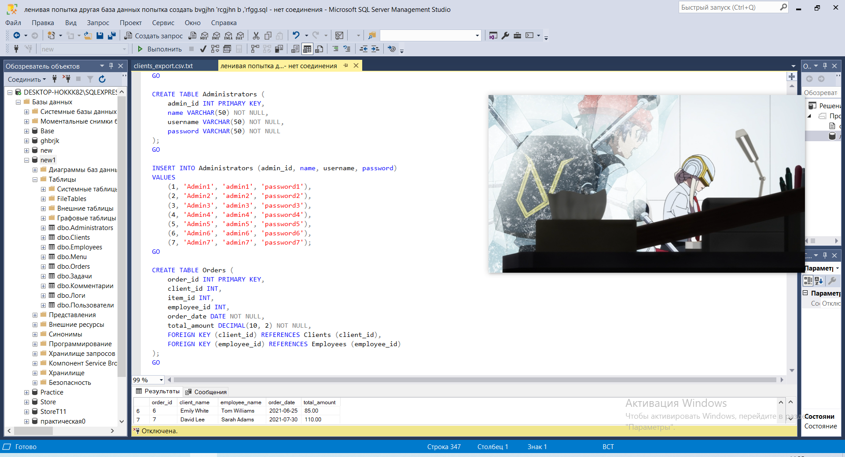

6. Добавление данных в таблицу Administrators.

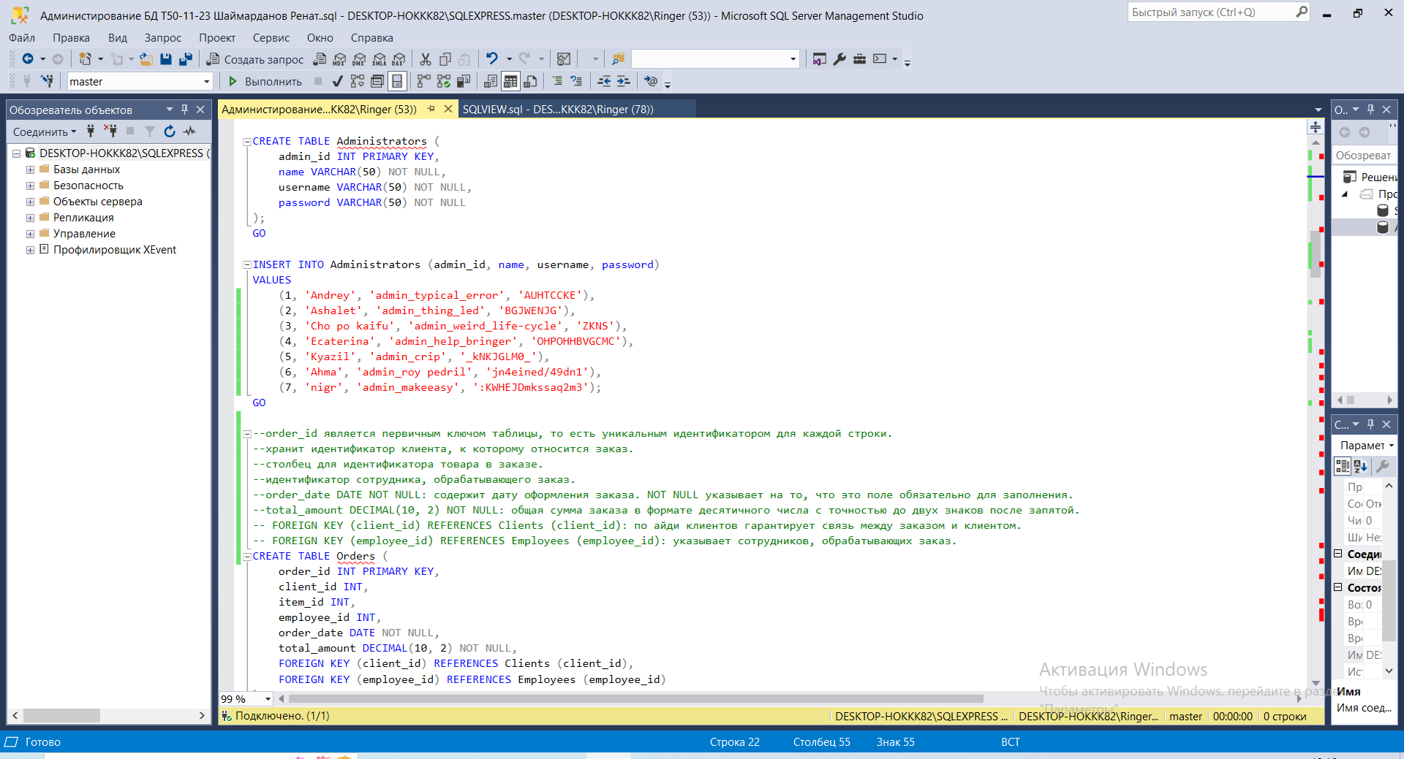

7. Создание таблицы Orders с аттрибутами order_id, client_id, item_id, employee_id, order_date, total_amount.

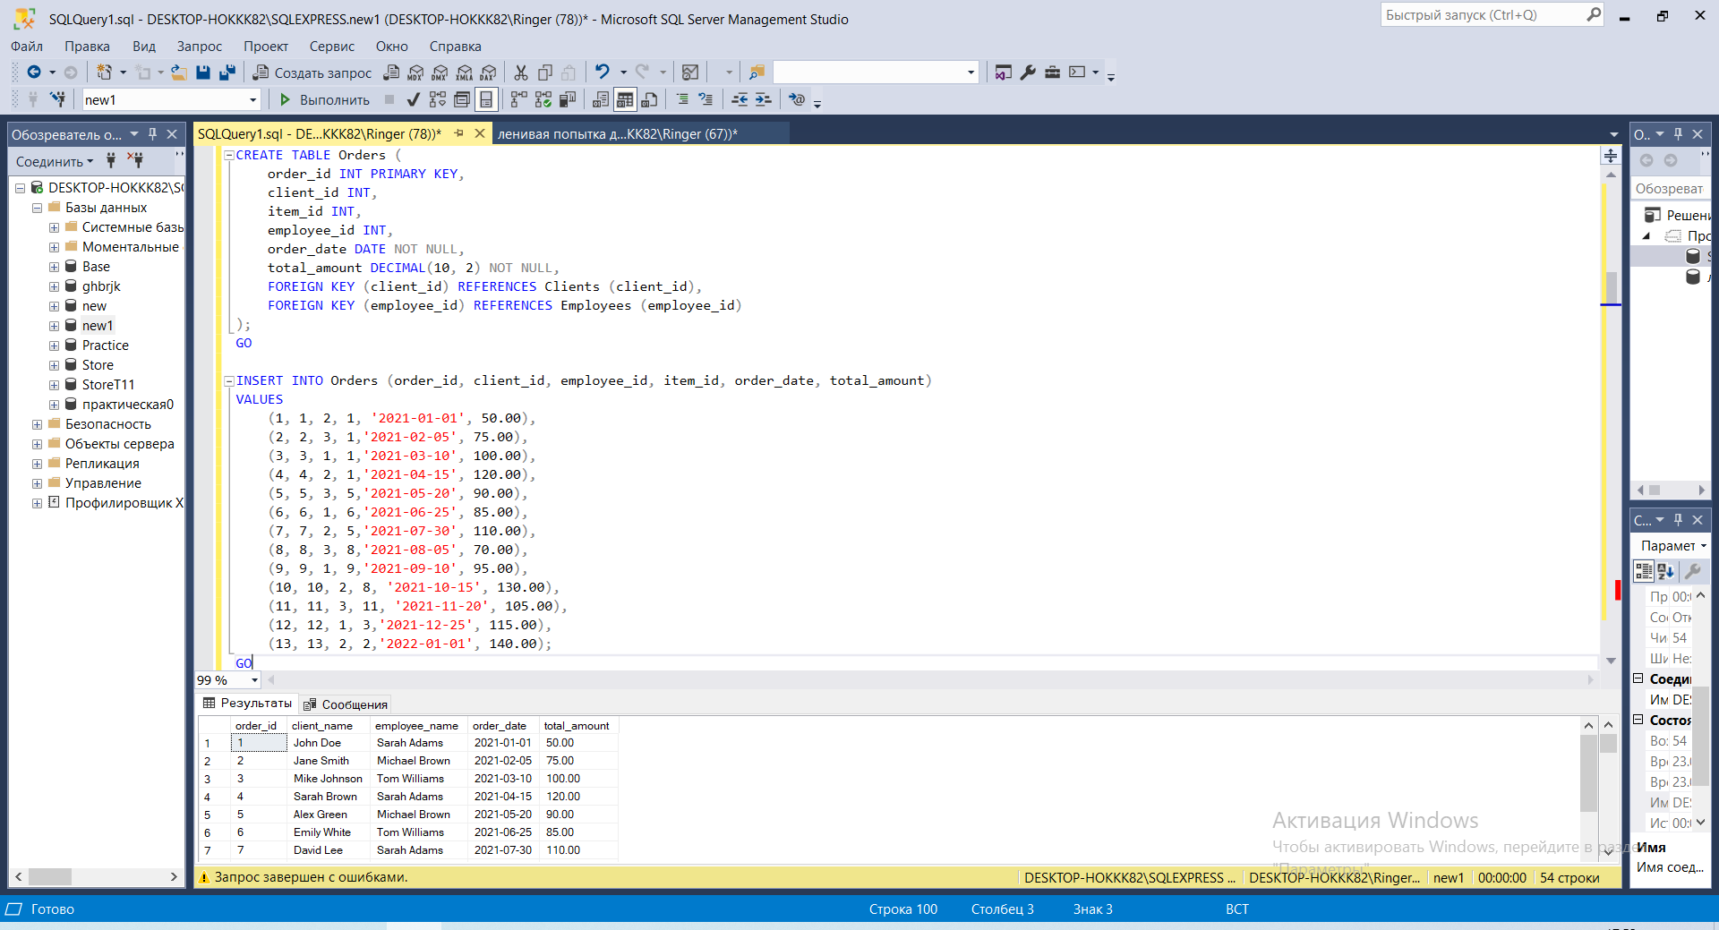

8. Добавление данных в таблицу Orders.



9. Создание таблицы Menu с аттрибутами item_id, item_name, price.

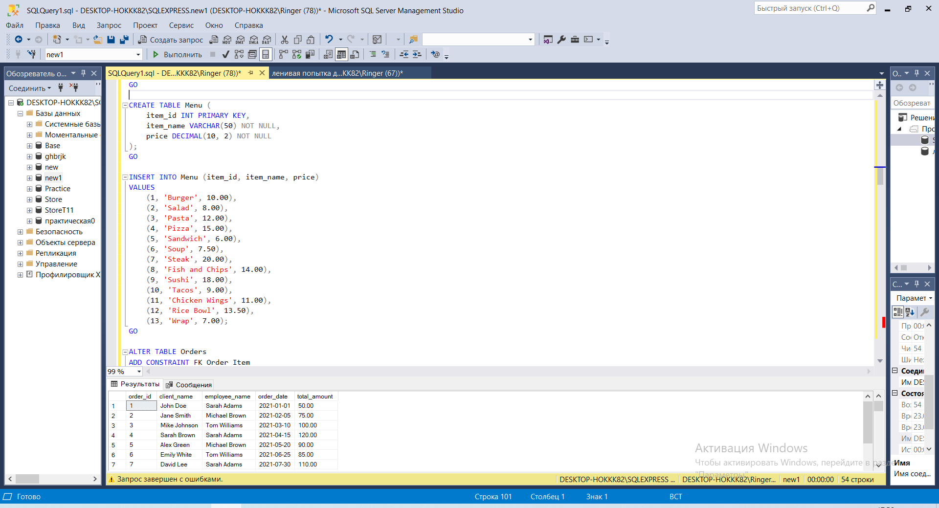

10. Добавление данных в таблицу Menu.



11. Создание внешнего ключа для проверки целостности данных между таблицами Orders и Menu. Каждый пункт в заказе item_id из таблицы Orders будет соответствовать одному из пунктов в меню, представленных в таблице Menu.

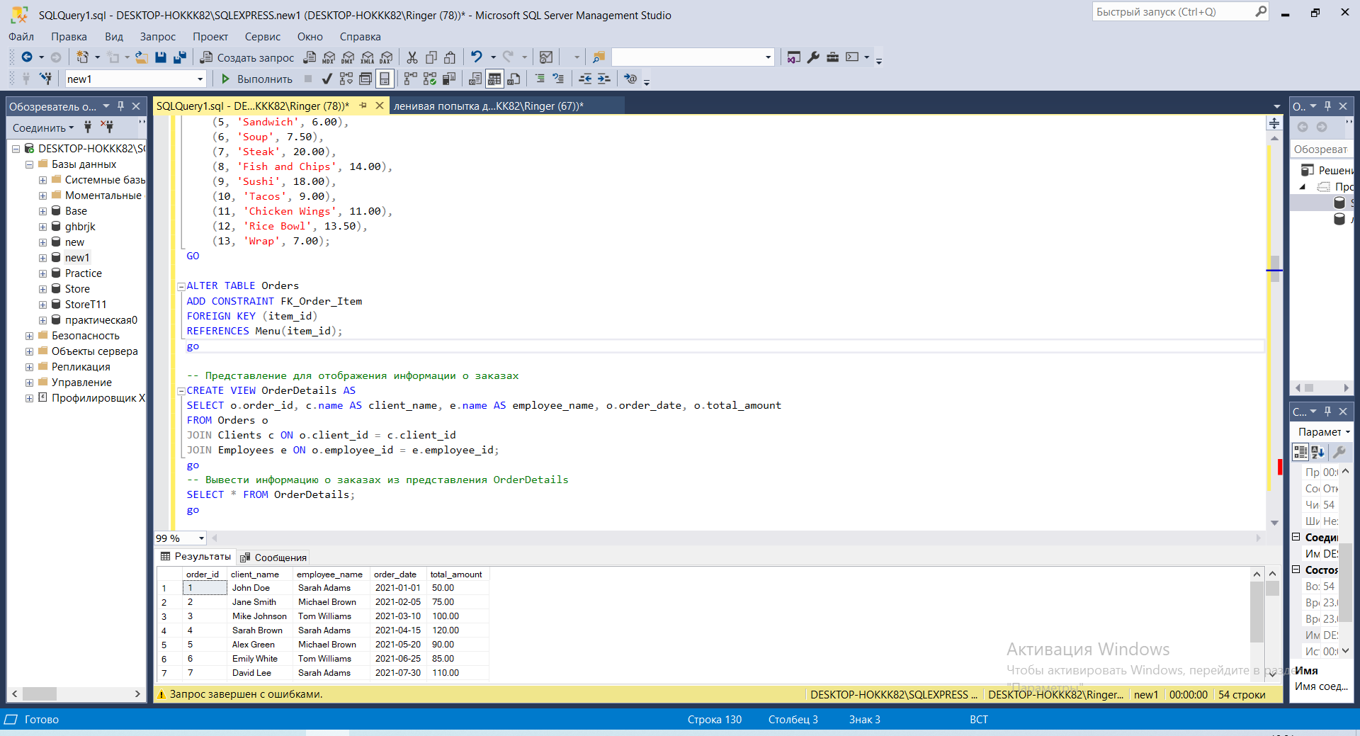

12. Создание пердставления OrdersDetails содержащее данные о номере заказа, имени клиента, имени сотрудника, дате и общей сумме заказа. Оно дает возможность просматривать информацию о заказах, объединяя данные из нескольких таблиц.

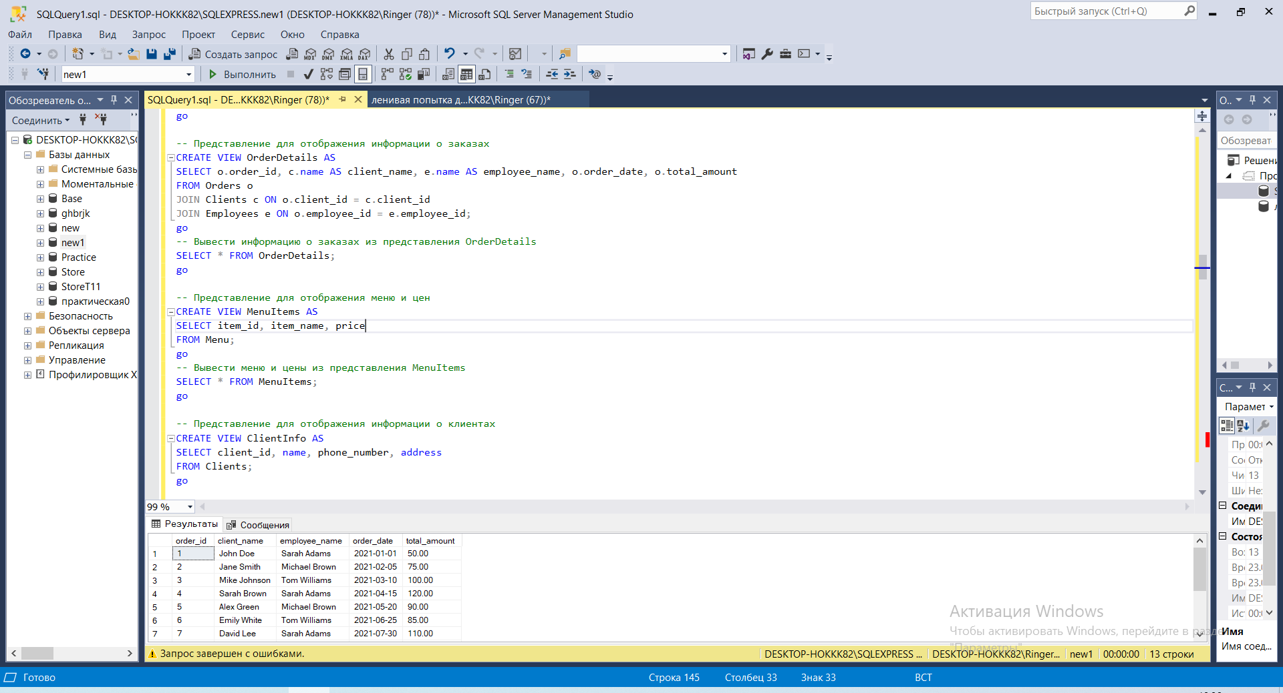

13. Создание запроса SELECT * FROM OrderDetails, который выполняет вывод информации о заказах, на основании созданного представления и обеспечивая более удобное восприятие информации.

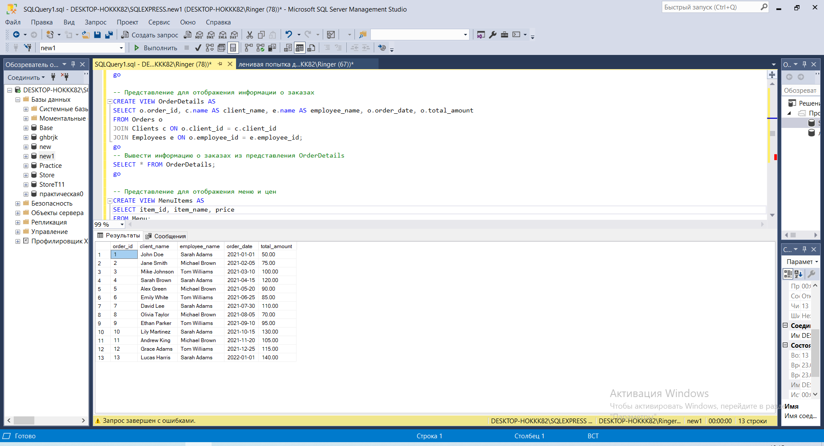

14. Вывод представления.

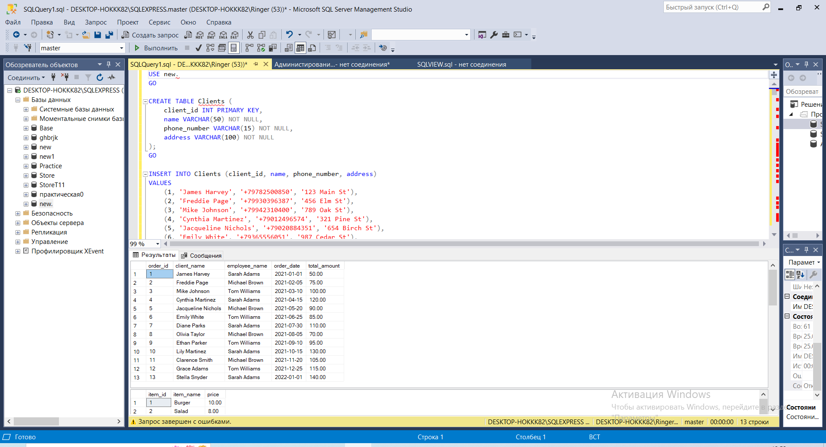

15. Создание пердставления ExpensiveMenuItems содержащее данные о

номере в меню, имени, цене блюда. Данное представление служит для выделения и отображения тех блюд из меню, цена которых выше 10 долларов, тем самым, упрощая и структурируя данные для последующего удобного доступа к ним и анализа.

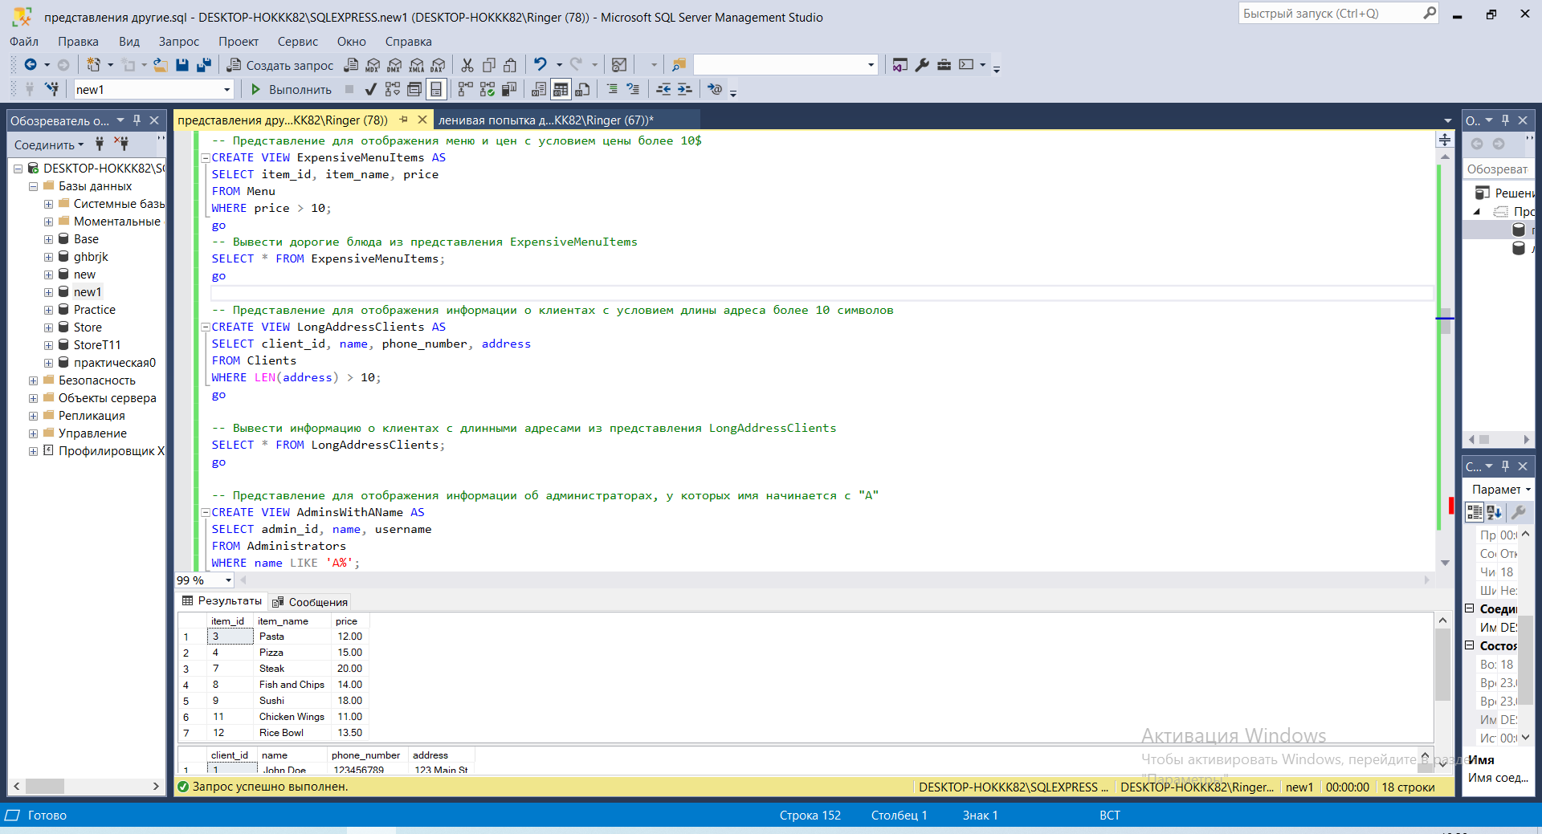

16. Создание запроса ExpensiveMenuItems, который выполняет вывод информации о заказах, на основании созданного представления и обеспечивая более удобное восприятие информации.



17. Вывод представления ExpensiveMenuItems.

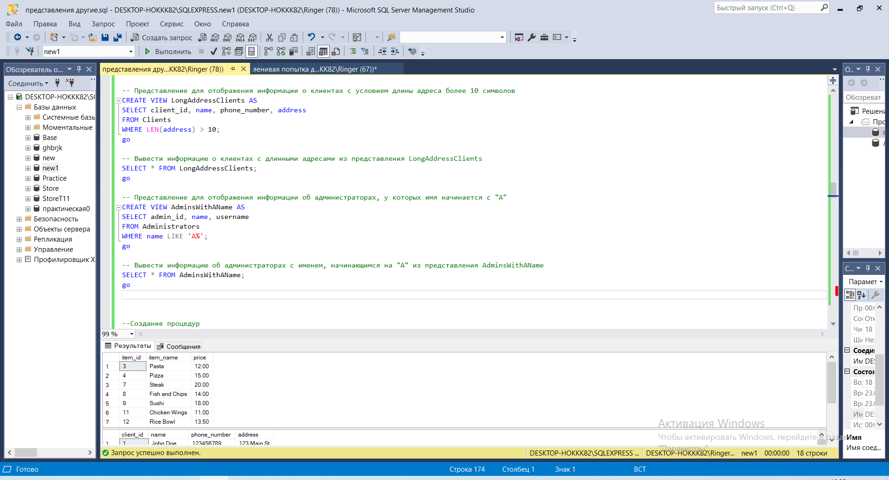

18. Создание представления LongAddressClients содержащее данные о

номере клиента, имени, номере телефона и адреса. Данное представление служит для отображения личных данных тех клиентов чей адрес состоит из более 10 символов.

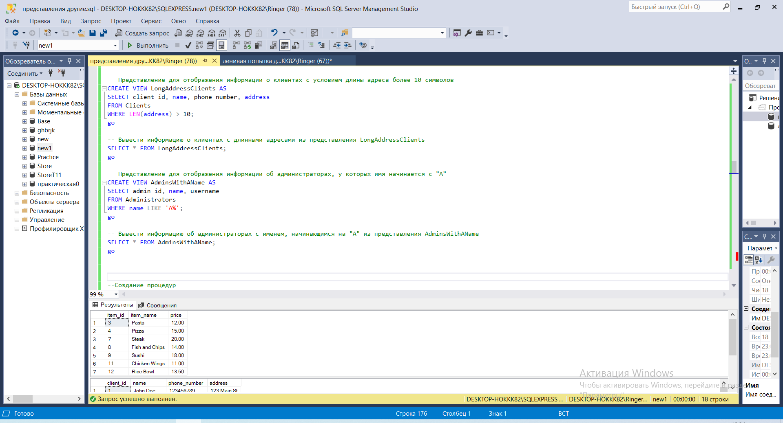

19. Создание запроса LongAddressClients, который выполняет вывод информации о клиентах, на основании созданного представления и обеспечивая более удобное восприятие информации.



20. Вывод запроса LongAdressClients .

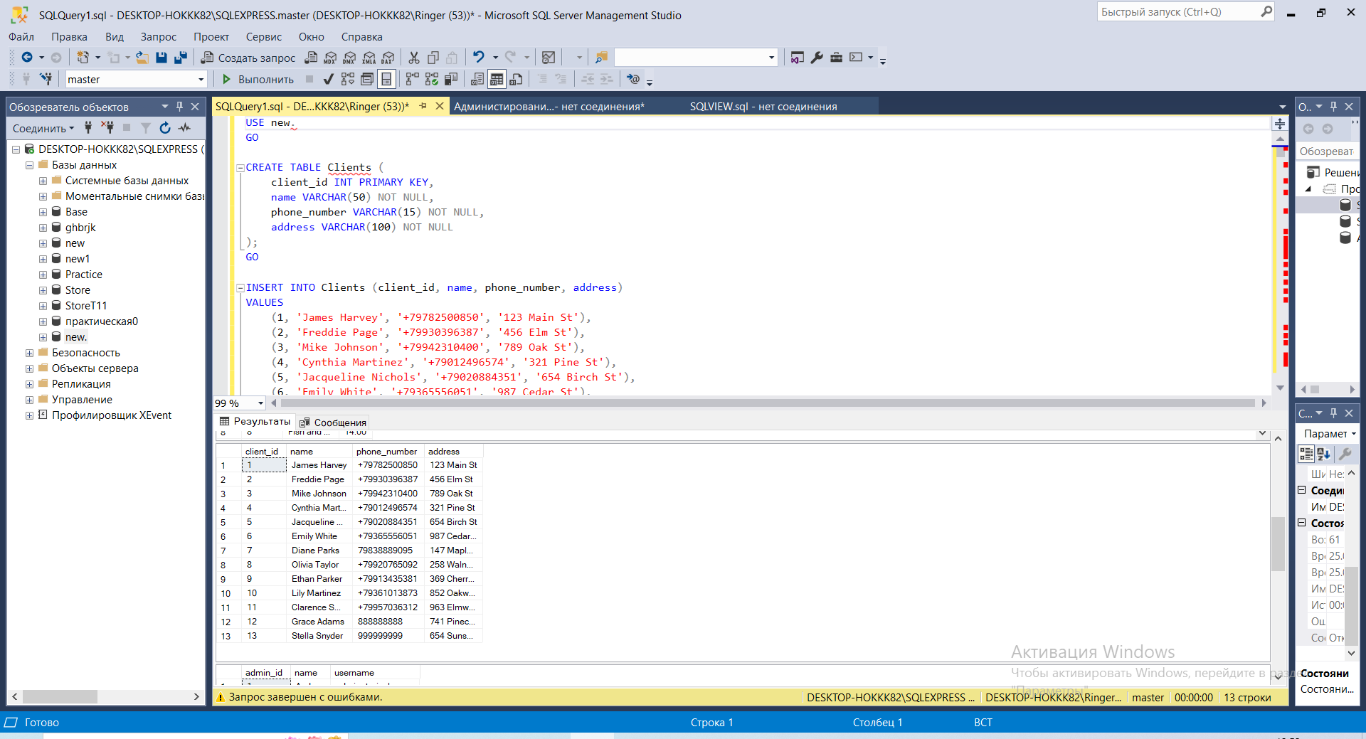

21. Создание представления AdminWithAName содержащее данные о

номере администратора, имени и пользовательском имени администратора. Данное представление служит для отображения данных об администраторах, которые будут идти первыми в алфавитном порядке.



22. Создание запроса AdminWithAName, который выполняет вывод информации об администраторах, на основании созданного представления и обеспечивая более удобное восприятие информации.



23. Вывод запроса AdminWithAName.

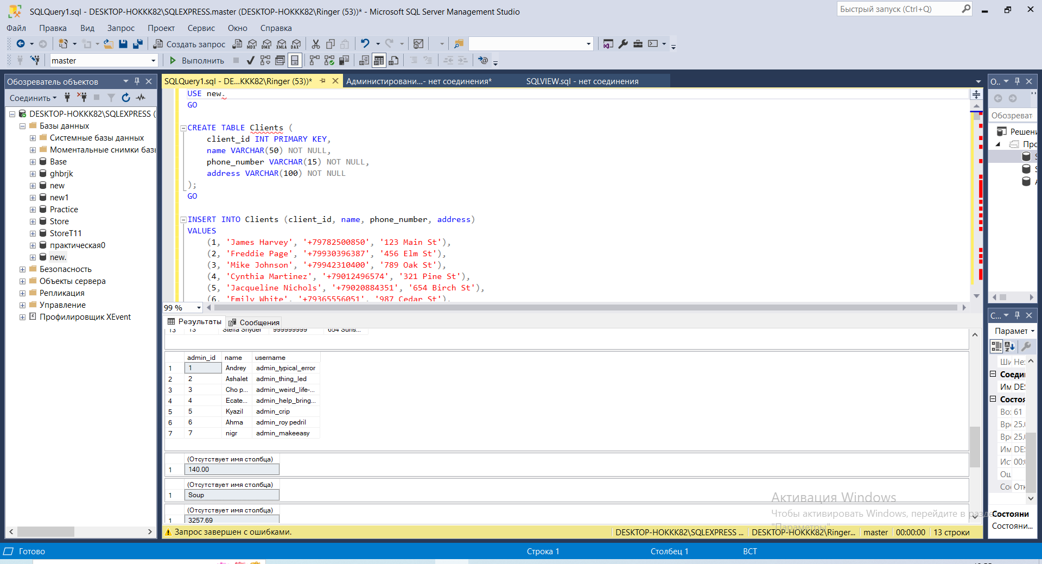

24. Создание процедуры add_client. Данная процедура служит для создания новых записей в таблице clients. Она принимает четыре параметра: @client_id, @name, @phone_number, @address. При вызове процедуры с указанными параметрами она вставляет новую запись в таблицу clients с заданными значениями client_id, name, phone_number и address.

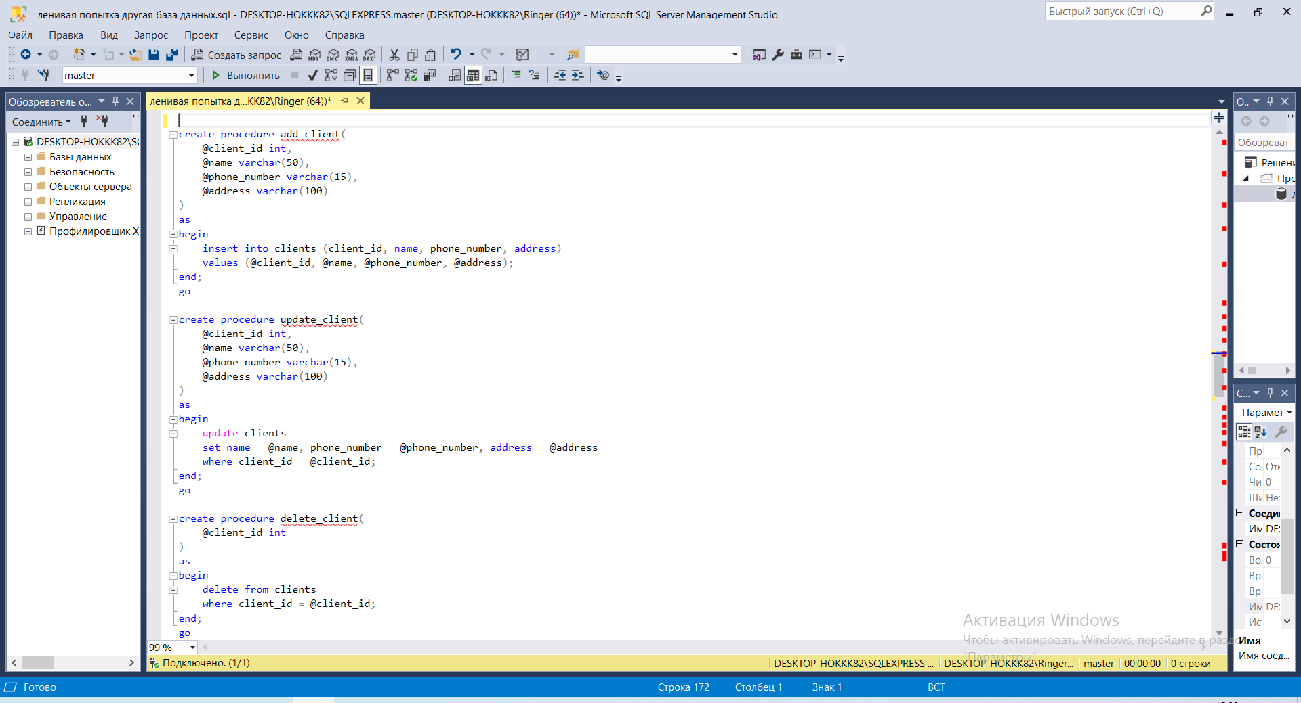

25. Создание процедуры update_client. Данная процедура служит для обновления существующих записей в таблице clients. Она принимает четыре параметра: @client_id, @name, @phone_number, @address. При вызове процедуры с указанными параметрами она обновляет запись в таблице clients, устанавливая новые значения для name, phone_number и address, где client_id равен переданному значению.  
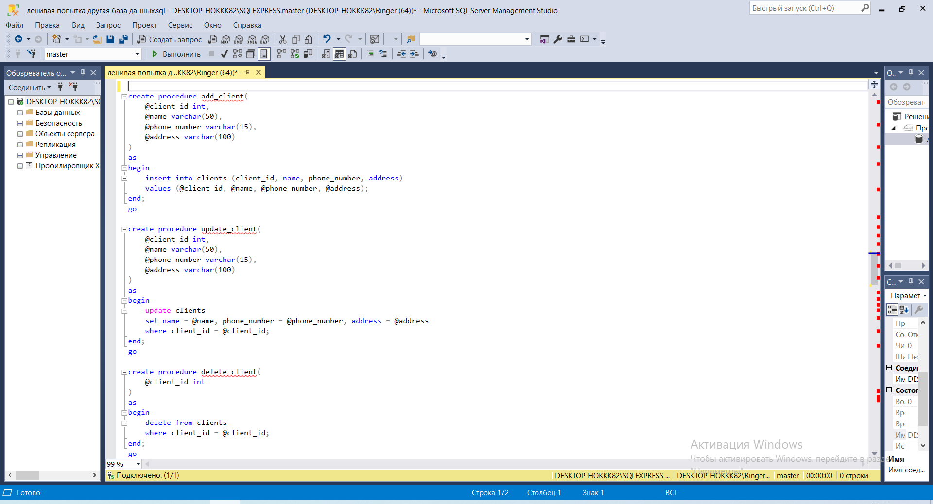

26. Создание процедуры delete_client. Данная процедура позволяет удалять записи из таблицы clients по заданному client_id. Она принимает один параметр @client_id. При вызове процедуры с указанным client_id, она удаляет соответствующую запись из таблицы clients.



27. Создание функции CalculateTotalOrdersAmount. Данная функция служит для подсчета количества денег, которые клиент потратил на все свои заказы в сумме. Внутри функции используется запрос SELECT, чтобы подсчитать сумму total_amount всех заказов клиента с указанным client_id.

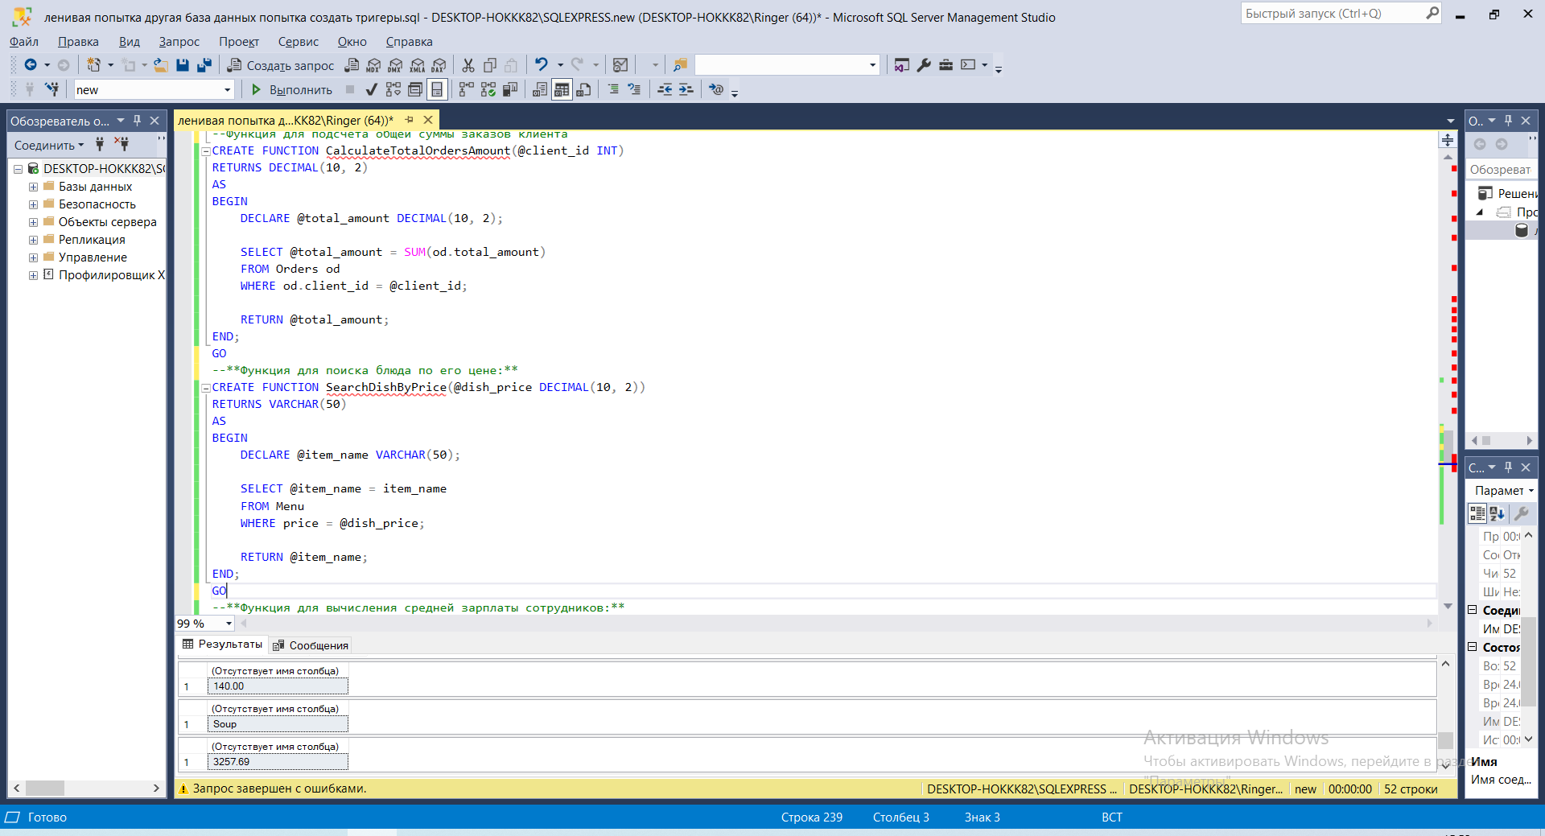

28. Вывод функции CalculateTotalOrdersAmount.



29. Создание функции SearchDishByPrice. Данная функция служит для поиска блюд по цене. Внутри функция принимает цену блюда (dish_price) в качестве параметра и ищет блюдо в меню, соответствующее этой цене. Функция ищет элемент в таблице меню (Menu), у которого цена равна переданному значению dish_price.



30. Вывод функции SearchDishByPrice.



31. Создание функции CalculateAverageSalary. Данная функция рассчитывает среднюю зарплату всех сотрудников. Внутри функции используется запрос SELECT, чтобы вычислить и вернуть среднюю зарплату всех сотрудников из таблицы Employees.

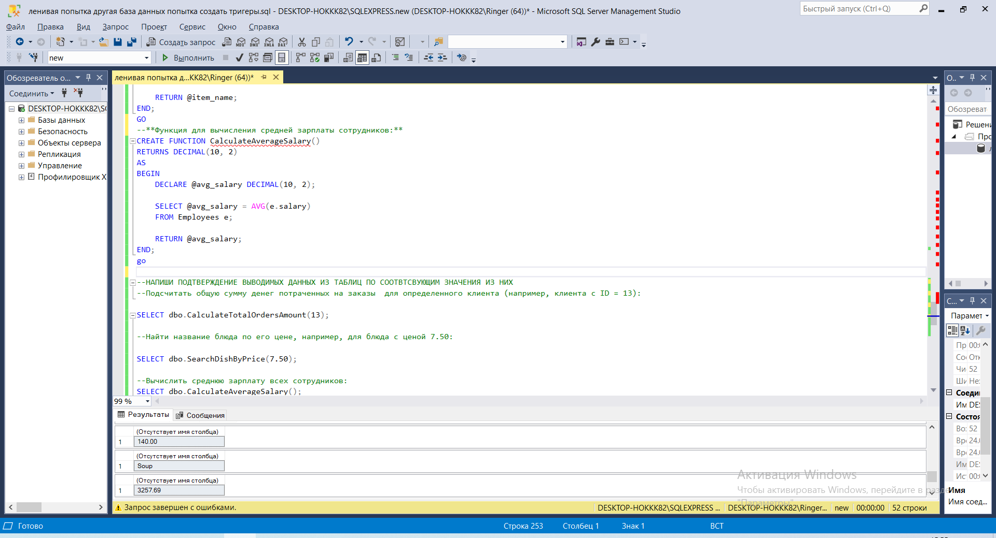

32. Вывод функции CalculateAverageSalary.



33. Запрос к функции CalculateTotalOrdersAmount

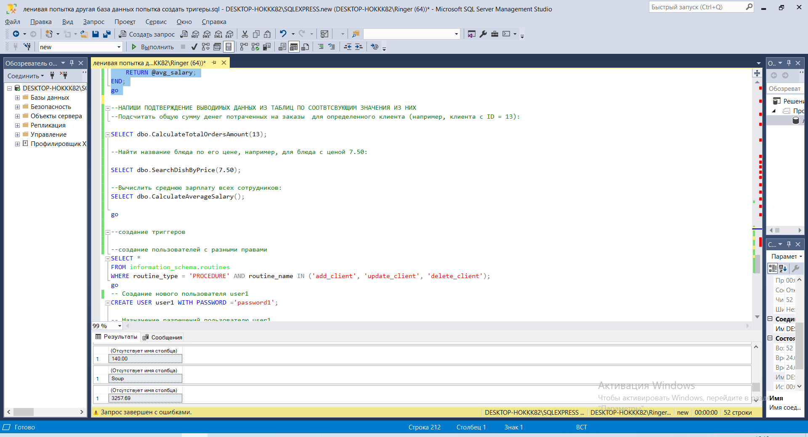

34. Запрос к функции SearchDishByPrice



35. Запрос к функции CalculateAverageSalary



36. Создание оператора LIKE

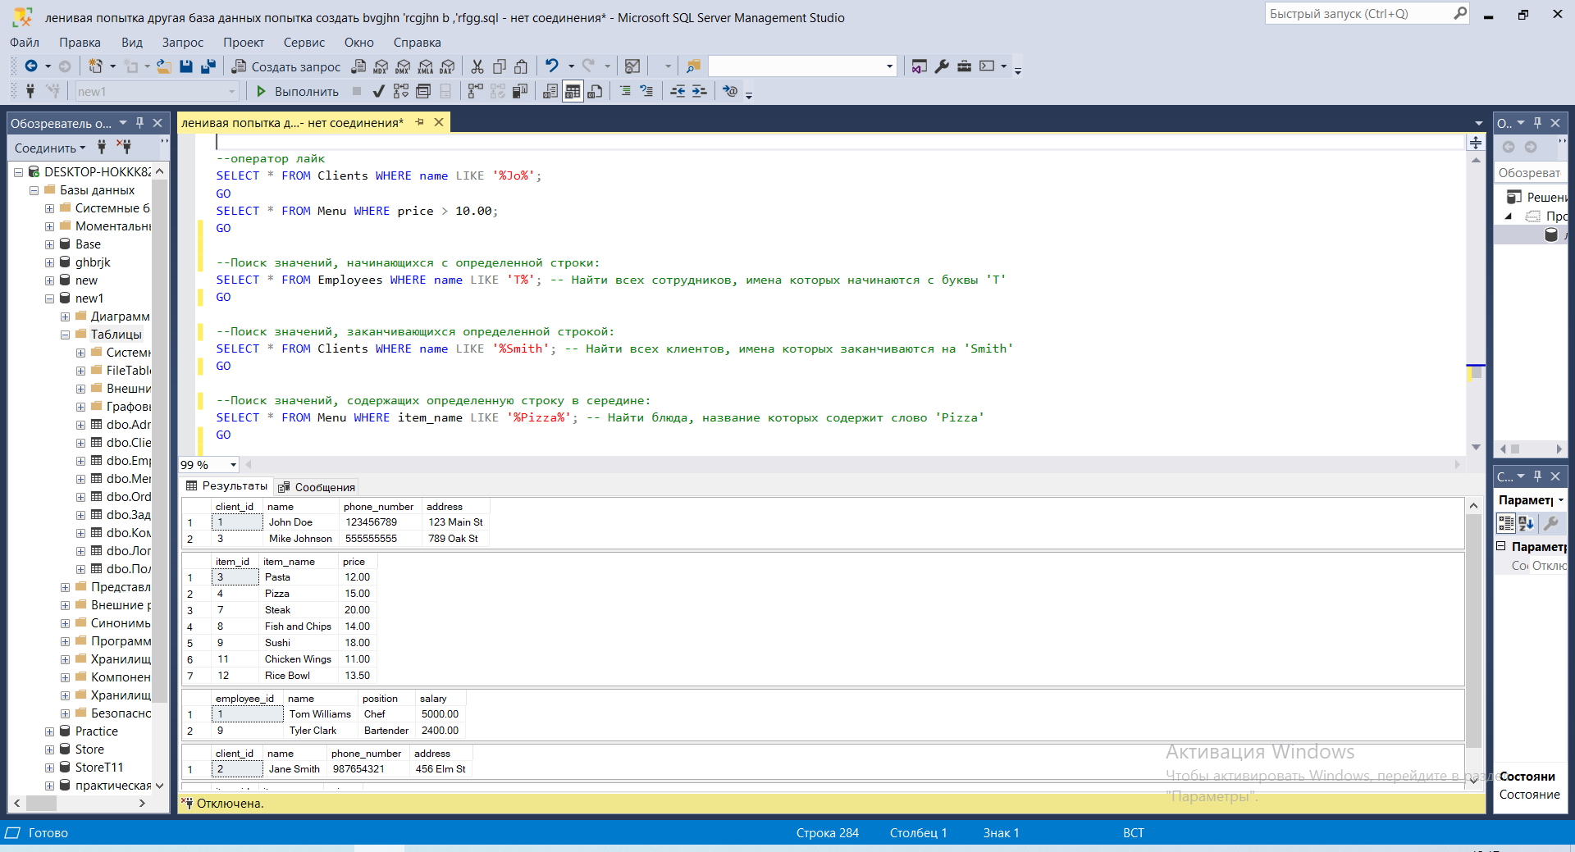

37. Демонстрация вывода оператора LIKE в консоль

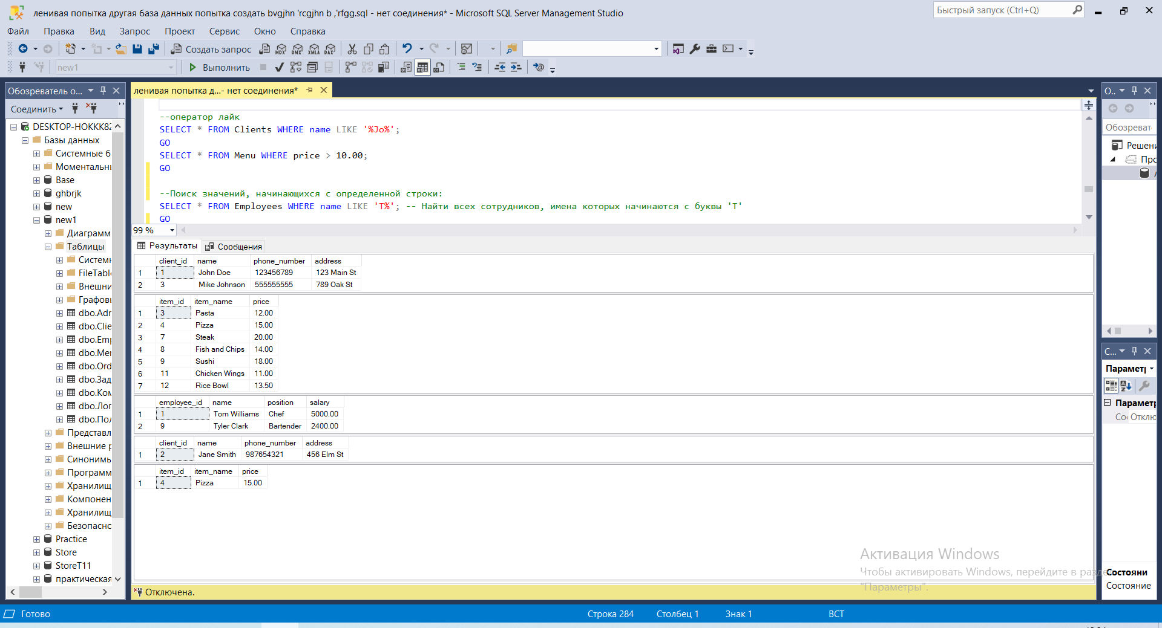

38. Создание оператора LIKE



39. Демонстрация вывода оператора LIKE в консоль



40. Создание оператора LIKE



41. Демонстрация вывода оператора LIKE в консоль

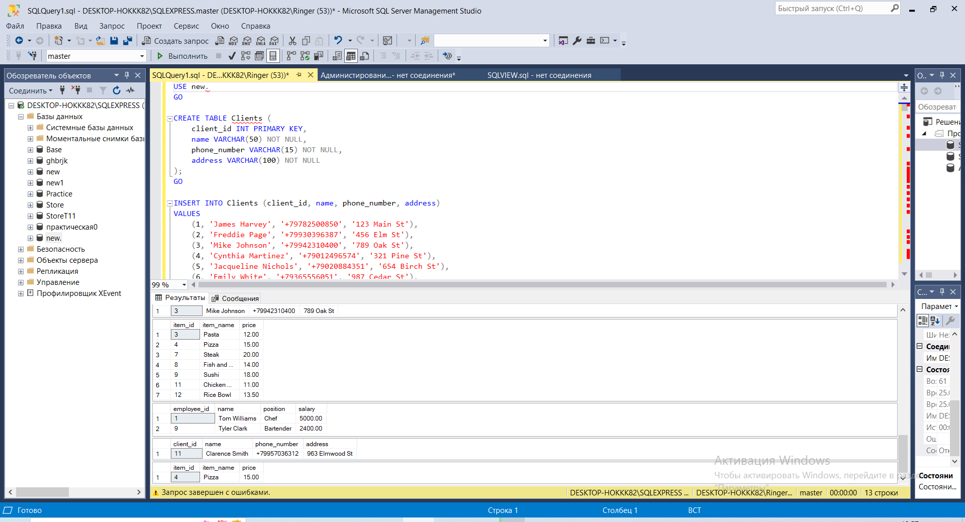

42. Создание оператора LIKE

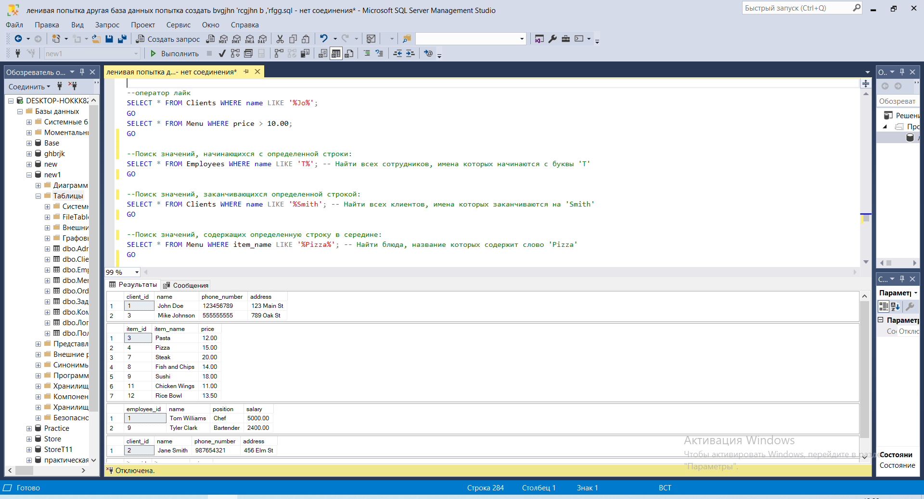

43. Демонстрация вывода оператора LIKE в консоль

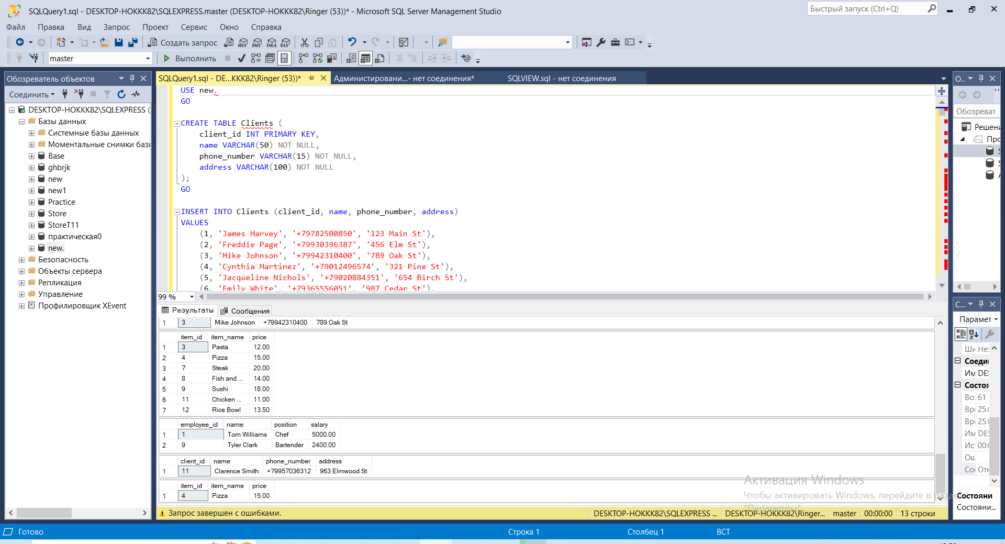

44. Создание оператора LIKE

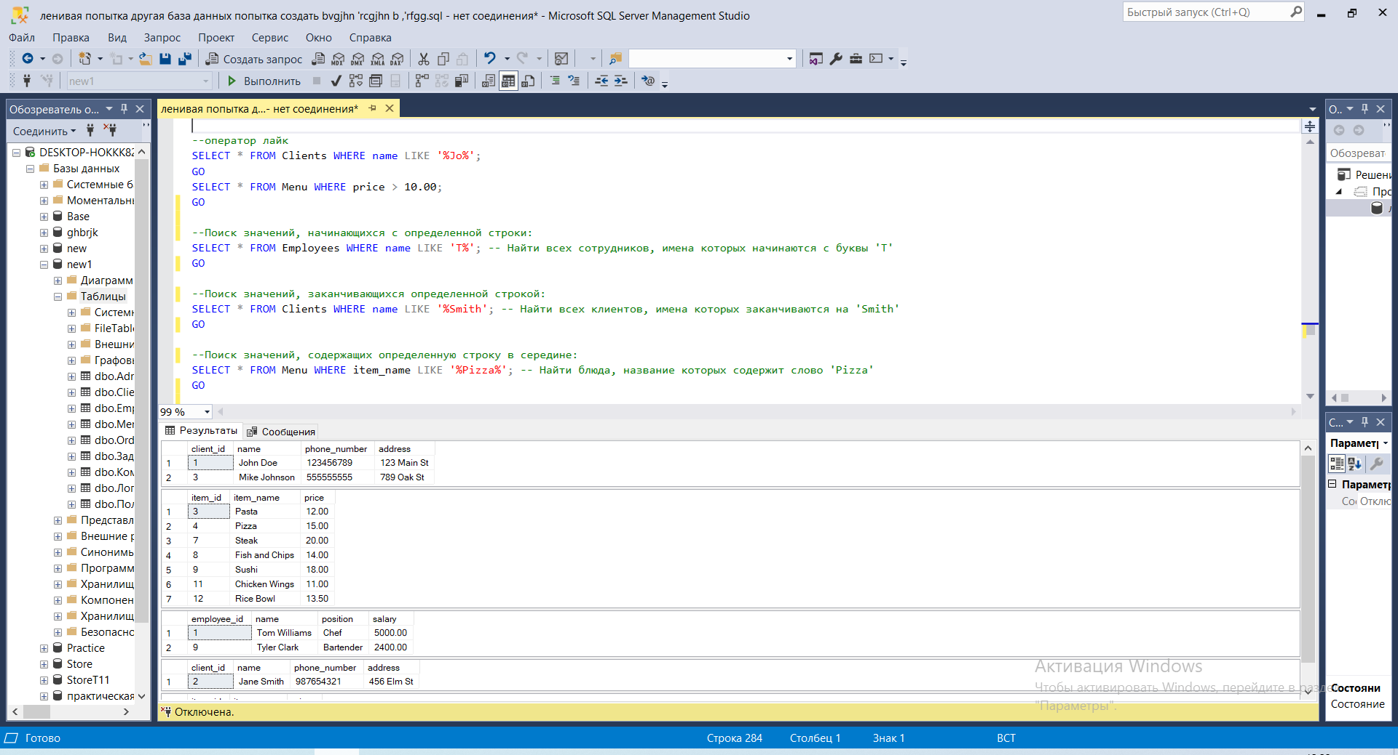

45. Демонстрация вывода оператора LIKE в консоль



46. Создание триггера AddNewClient. Данный триггер создан для таблицы Orders и срабатывает после того, как в нее была вставлена новая запись. Когда триггер срабатывает, он обновляет поле order_date в таблице Orders для только что вставленной записи, устанавливая его равным текущей дате и времени. Триггер служит для автомазации установления даты заказа на текущую дату в момент вставки новой записи в таблицу Orders.

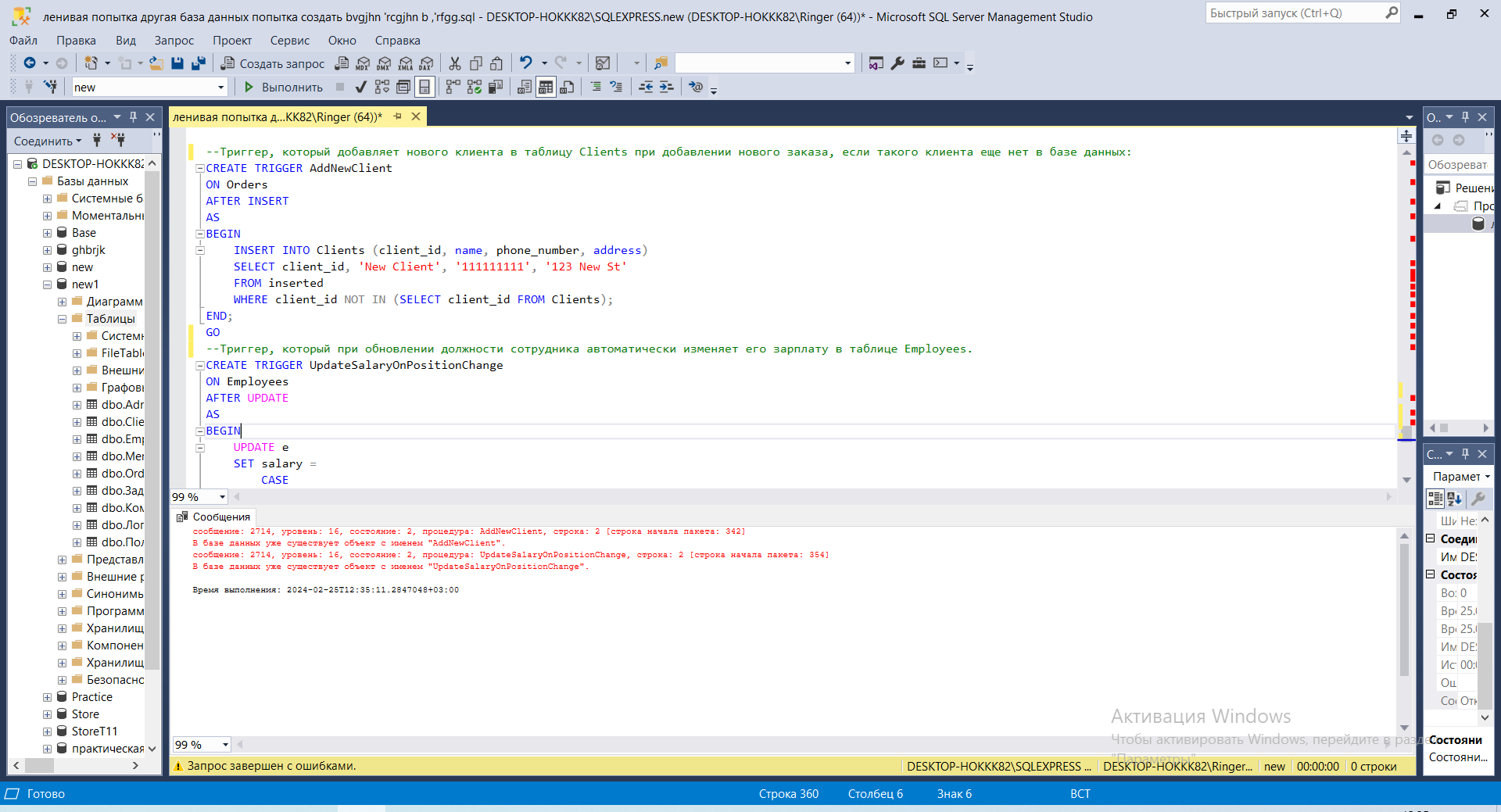

47. Создание триггера AddNewClient. Данный триггер создается для таблицы Orders и срабатывает после вставки новой записи в эту таблицу. Он проверяет данные во вставленной записи, чтобы получить client_id. Триггер проверяет, есть ли уже такой client_id в таблице Clients. Если client_id не найден в таблице Clients, то триггер вставляет нового клиента с указанными данными: имя "", телефон "", адрес "". Триггер служит для автоматизации добавления новых клиентов в таблицу Clients, при условии что они оформили свой первый заказ таблице Orders.

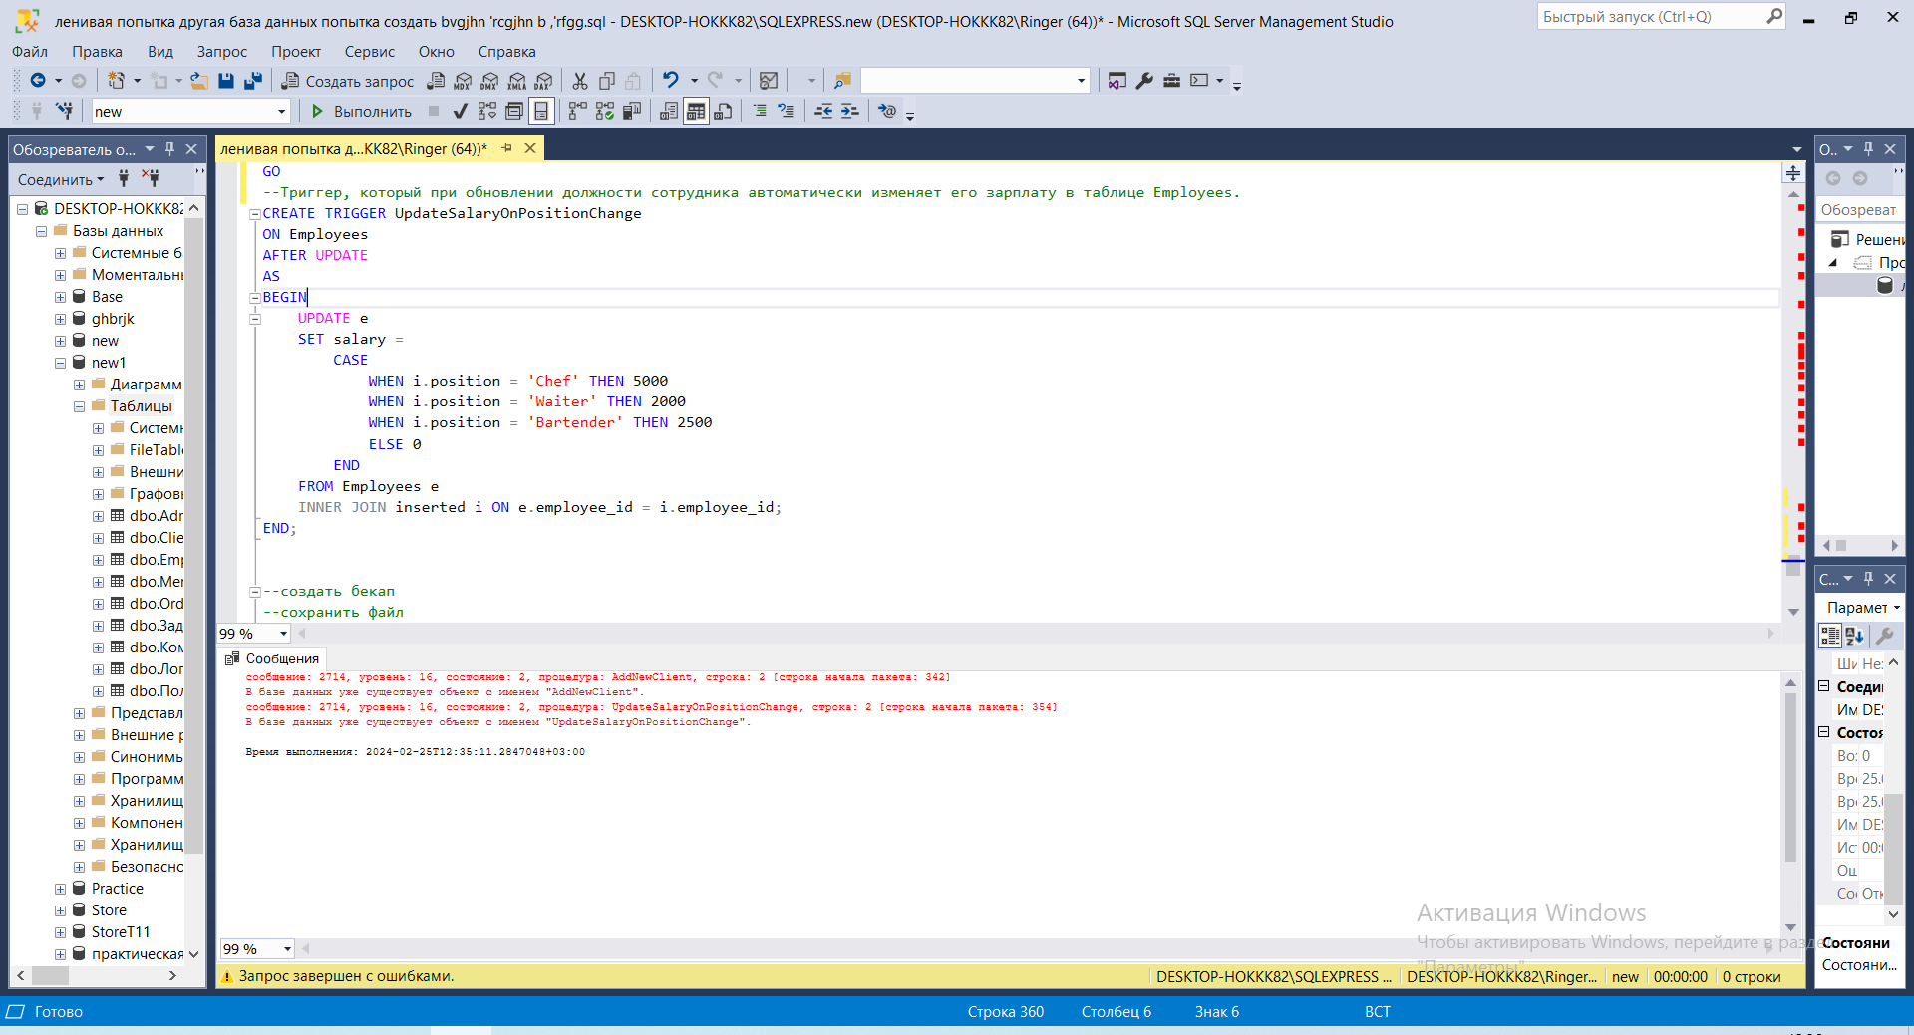

48. Создание триггера UpdateSalaryOnPositionChange. Данный триггер создается для таблицы Employees и срабатывает после операции обновления записей в этой таблице. После он обращается к виртуальной таблице inserted, чтобы получить новые значения после обновления для каждого обновленного сотрудника. Далее триггер использует условный оператор CASE, чтобы определить новую зарплату в зависимости от должности сотрудника. В конце триггер выполняет обновление зарплаты сотрудника в таблице Employees на новое значение, определенное в CASE операторе. Триггер служит для автоматизации обновляния зарплаты сотрудников при изменении их должности в таблице Employees.

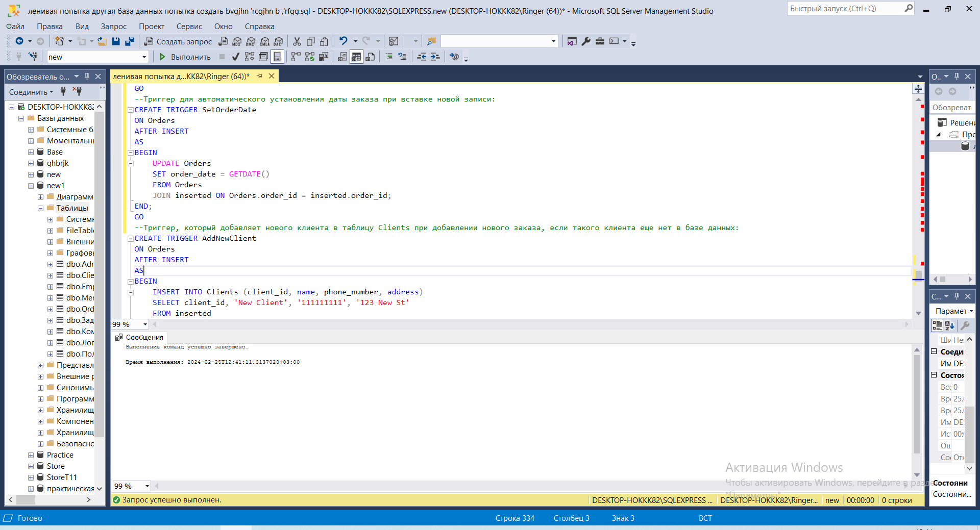

49. Создание пользователя с возможностью изменить данные в БД

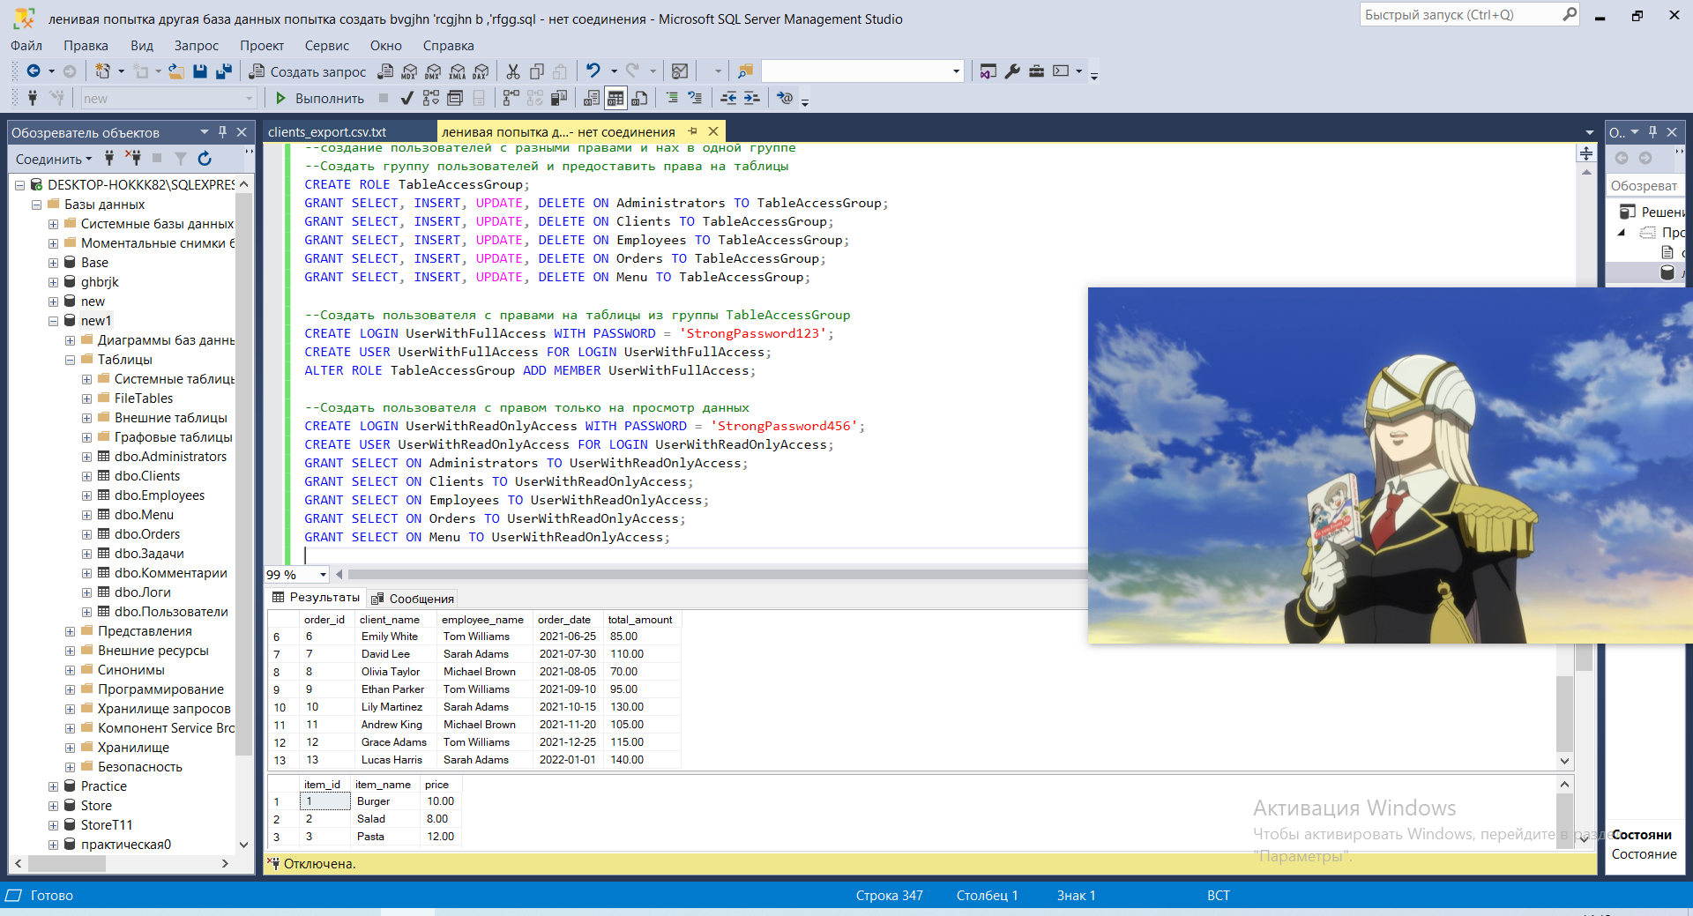

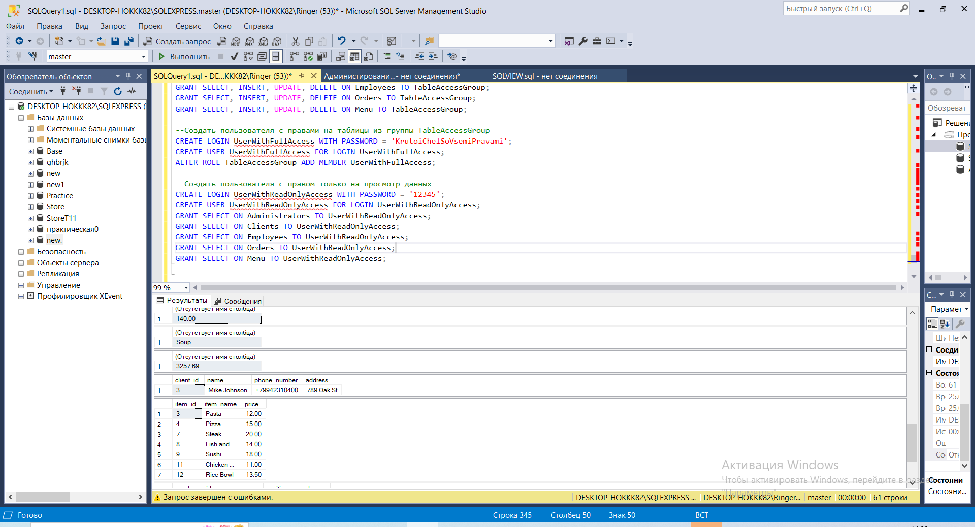

50. Создание пользователя 2 с ограниченными возможносностями



51. Осуществить импорт и экспорт

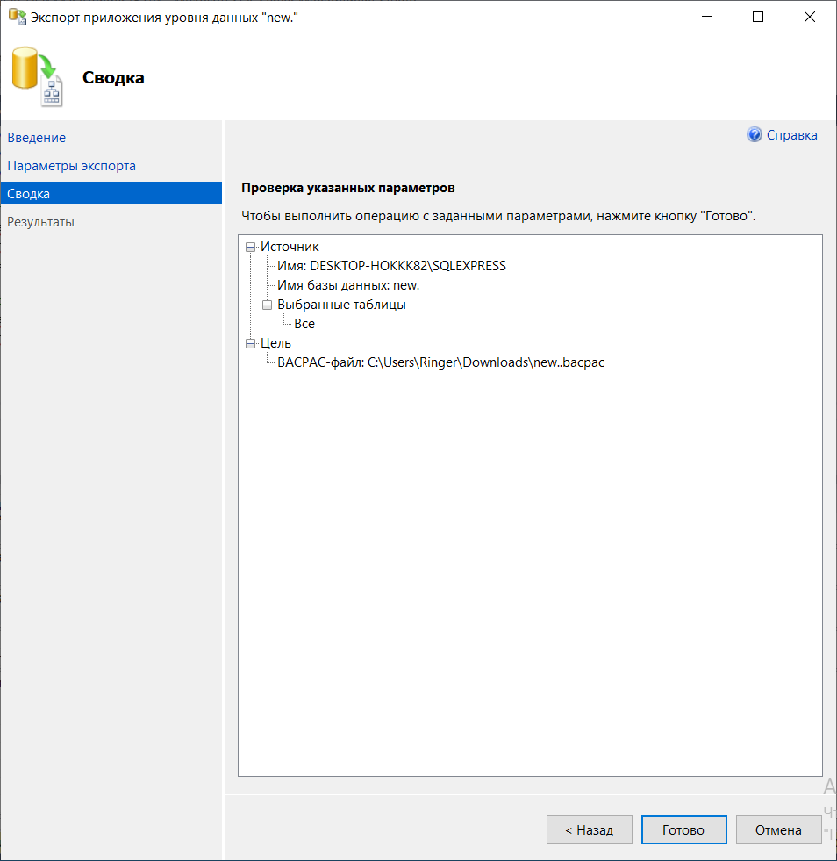

52. Демонстрация импорта и экспорта

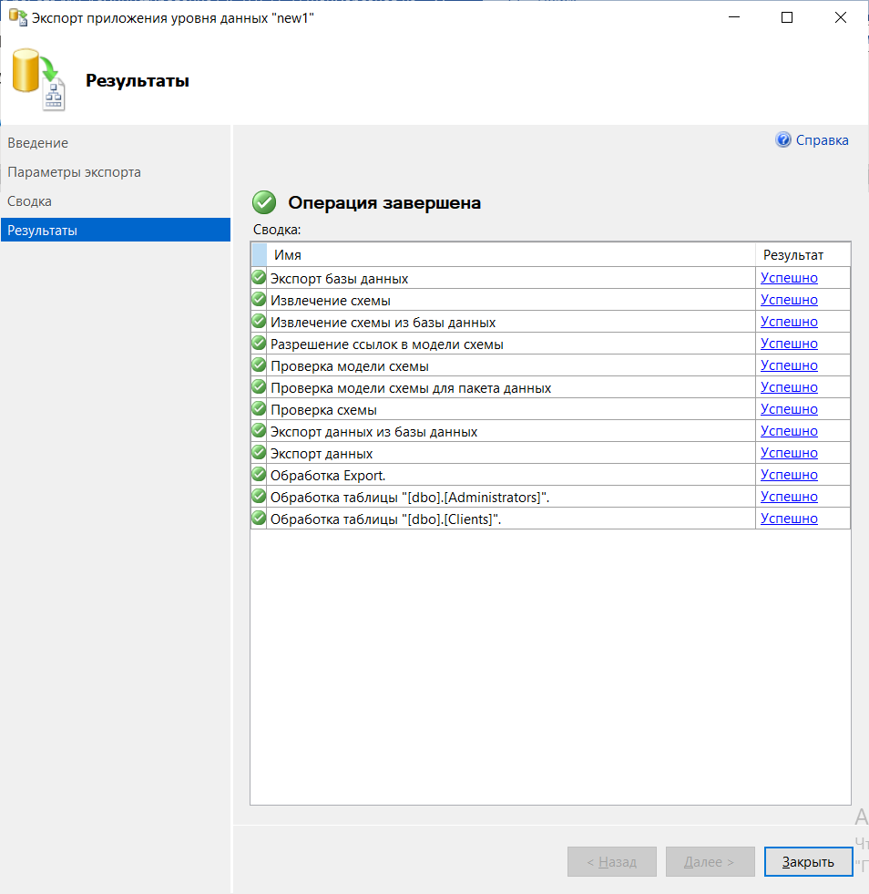

53. Создать бекапп

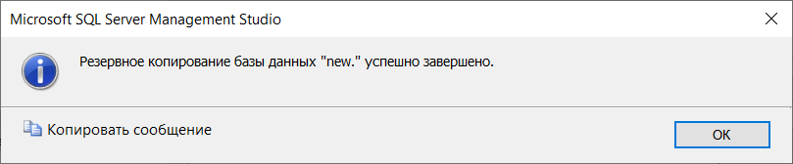

**Вывод:** В результате работы получилось создать базу данных и таблицы. Успешно приметь навыки по созданию баз данных и таблиц для управления и хранения данных.